**МИНИСТЕРСТВО ЦИФРОВОГО РАЗВИТИЯ, СВЯЗИ И МАССОВЫХ КОММУНИКАЦИЙ РОССИЙСКОЙ ФЕДЕРАЦИИ**

**ФЕДЕРАЛЬНОЕ ГОСУДАРСТВЕННОЕ БЮДЖЕТНОЕ ОБРАЗОВАТЕЛЬНОЕ**

**УЧРЕЖДЕНИЕ ВЫСШЕГО ОБРАЗОВАНИЯ**

**«САНКТ-ПЕТЕРБУРГСКИЙ ГОСУДАРСТВЕННЫЙ УНИВЕРСИТЕТ ТЕЛЕКОММУНИКАЦИЙ ИМ. ПРОФ. М.А. БОНЧ-БРУЕВИЧА»**

**(СПбГУТ)**

Факультет «Информационных систем и технологий»

Кафедра «Интеллектуальных систем автоматизации и управления»

Направление подготовки: Управление в технических системах

Направленность (профиль): Информационные технологии в управлении

**ЛАБОРАТОРНАЯ РАБОТА № 5**

по дисциплине: Компьютерные технологии в области автоматизации и управления

на тему: **«Создание web-страницы с использованием CSS».**

|  |  |  |  |
| --- | --- | --- | --- |
|  |  | Выполнили студенты группы ИСТ-331  *Числова Екатерина Владимировна* | |
|  |  | *Фамилия И. О.* | |
|  |  | Руководитель | *ассистент* |
| *оценка* |  |  | *уч. степень, уч. звание* |
|  |  | *Михайлов В.Д.* | |
| *дата, подпись* |  | *Фамилия И. О.* | |

Санкт-Петербург, 2024

**Лабораторная работа №5.**

**Цель работы:** Изучение средств оформления HTML- документов с использованием каскадных таблиц стилей CSS.

**Ход работы.**

**1. Основная структура и стилизация базовых элементов**

**HTML и Body:**

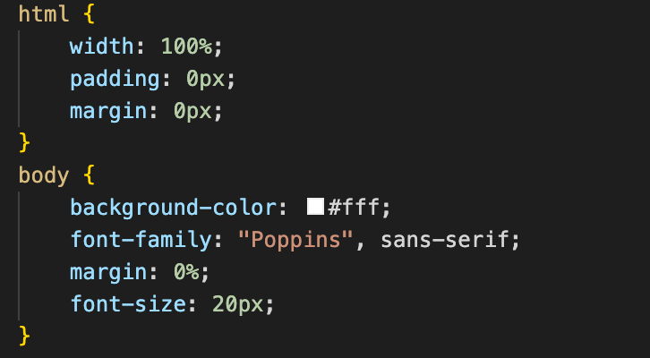

Рис.1. Структура с стилизация базовых элементов

Эти стили устанавливают основные параметры для всего документа, включая размеры, отступы и шрифты.

**2. Шапка сайта (header)**

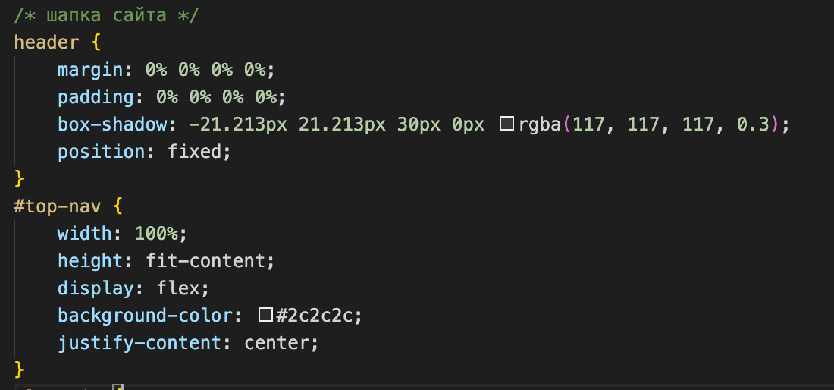

Рис.2. Основные стили шапки

Шапка фиксирована в верхней части экрана и имеет тень, придающую объем. Навигационная панель занимает всю ширину экрана и имеет темный фон.

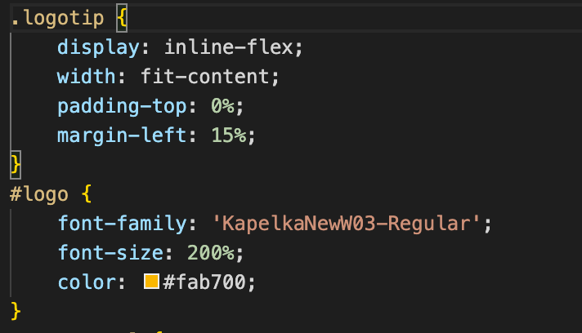

Рис.3. Логотип и текстовый блок

Логотип и текст расположены в строку с использованием inline-flex. Логотип выделяется благодаря увеличенному размеру шрифта и яркому цвету.

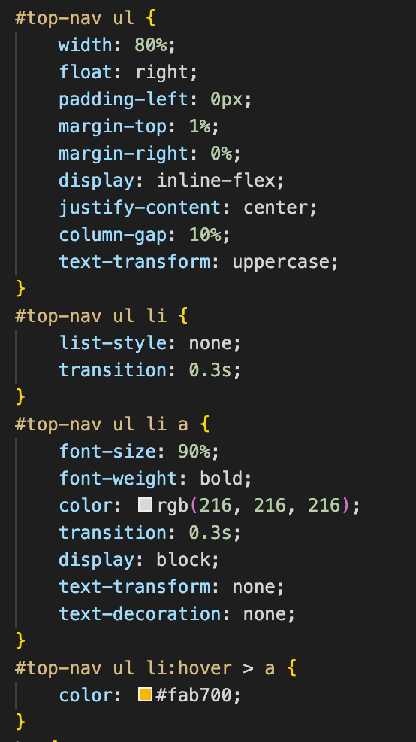

Рис.4. Навигационное меню

Меню представляет собой список без маркеров, элементы которого центрированы и распределены по горизонтали с помощью inline-flex. Пункты меню меняют цвет при наведении.

**3. Табличная верстка**

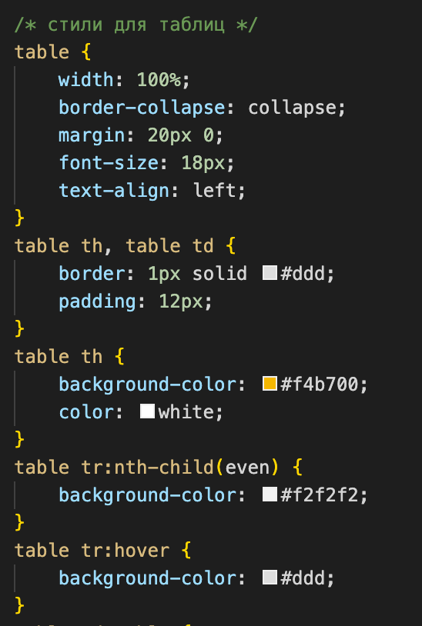

Рис.5. Основные стили таблиц

Таблицы занимают всю ширину контейнера, а границы ячеек слиты. Чередование фона строк и цветовое выделение заголовков таблиц облегчают восприятие информации. При наведении строки таблицы меняют цвет, подчеркивая интерактивность.

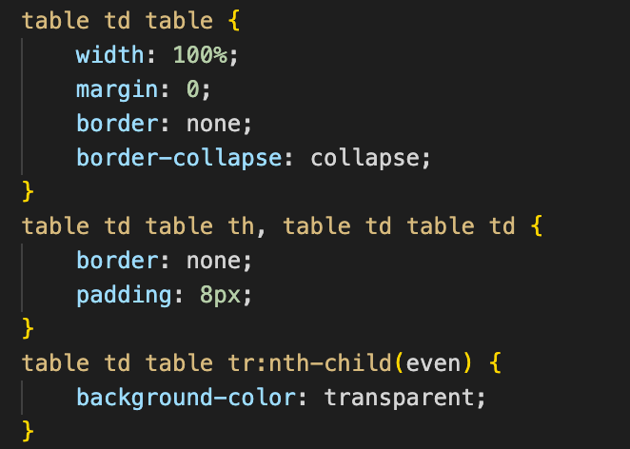

Рис.6. Вложенные таблицы

Вложенные таблицы наследуют стили родительских таблиц, но не имеют границ и фона, что позволяет четко разделить содержимое.

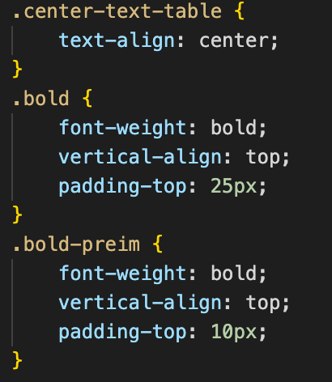

Рис.7. Дополнительные стили для ячеек и текста

Центровка текста в ячейках и выделение заголовков внутри вложенных таблиц делают структуру более организованной и читабельной.

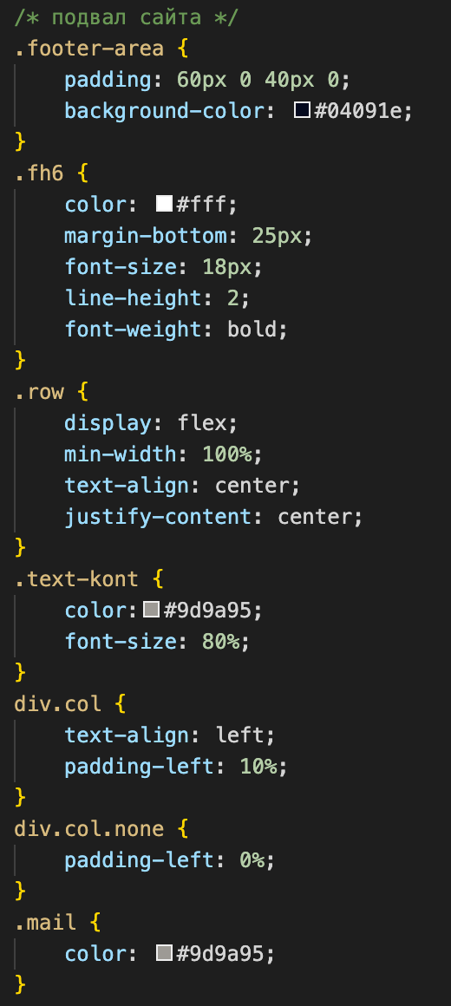**4. Подвал сайта (footer)**

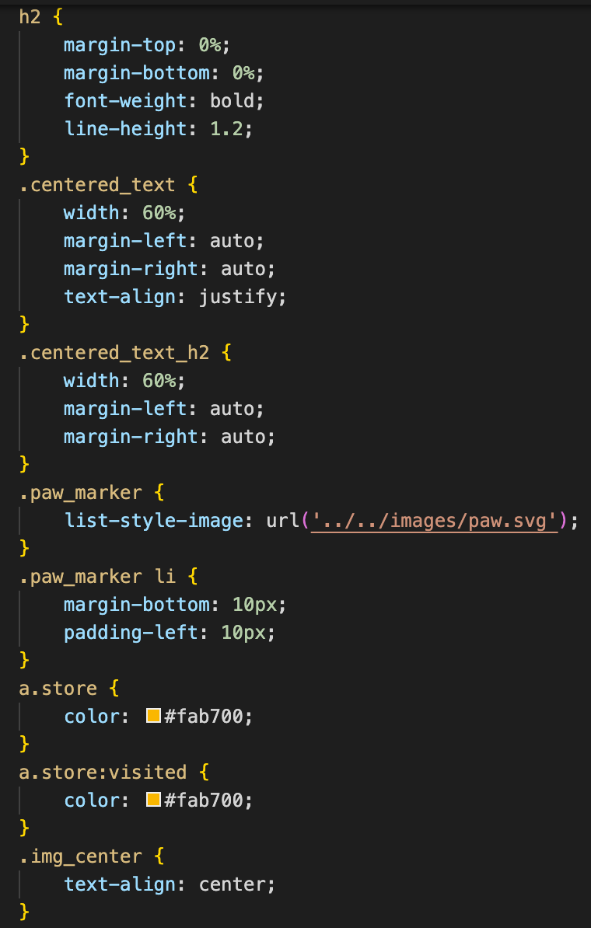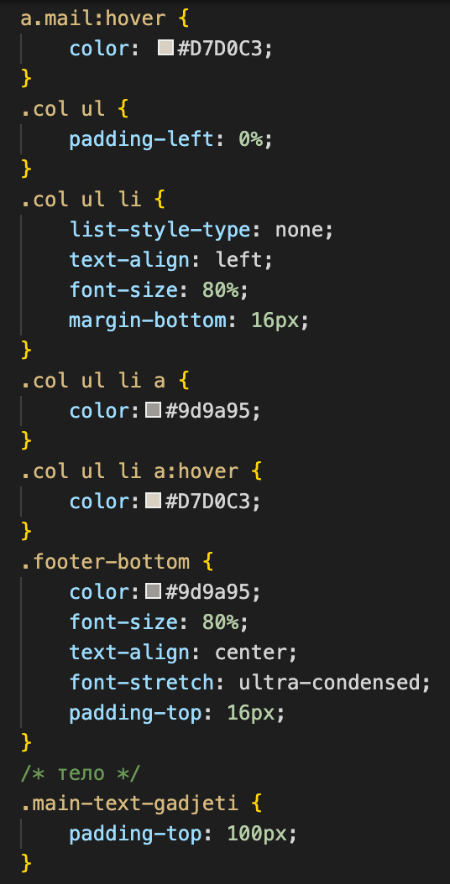

Рис. 8,9,10. Основные стили подвала

Подвал имеет темный фон и светлый текст для контраста. Содержимое подвала выровнено по центру, что делает его аккуратным и читабельным. Контактная информация и ссылки на другие страницы оформлены в колонках.

**5. Дополнительные элементы**

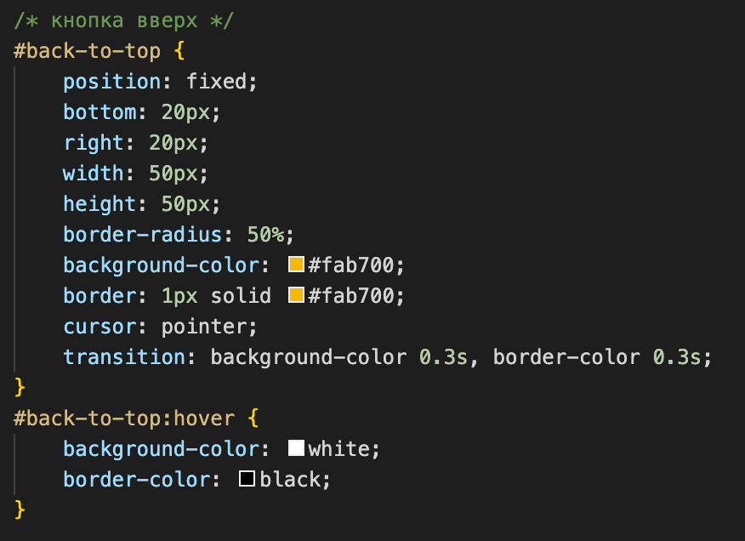

Рис.11. Кнопка "Back to Top"

Кнопка для возврата наверх фиксирована в нижнем правом углу, имеет круглую форму и меняет цвет при наведении, что делает ее легко заметной и удобной для пользователя.

**Заключение**

Создание страницы сайта включает в себя как структурирование контента с помощью HTML, так и стилизацию с использованием CSS. В этом проекте использованы фиксированные элементы, такие как шапка и подвал, что обеспечивает удобную навигацию. Основное внимание уделено табличной верстке, позволяющей организовать и визуально выделить важную информацию о продуктах. Благодаря вложенным таблицам и чёткой структуре, страница выглядит организованной и легко воспринимается пользователями.